PCI Collastic® Reaktionsharz-Fliesenkleber

PCI Augsburg

Eigenschaften

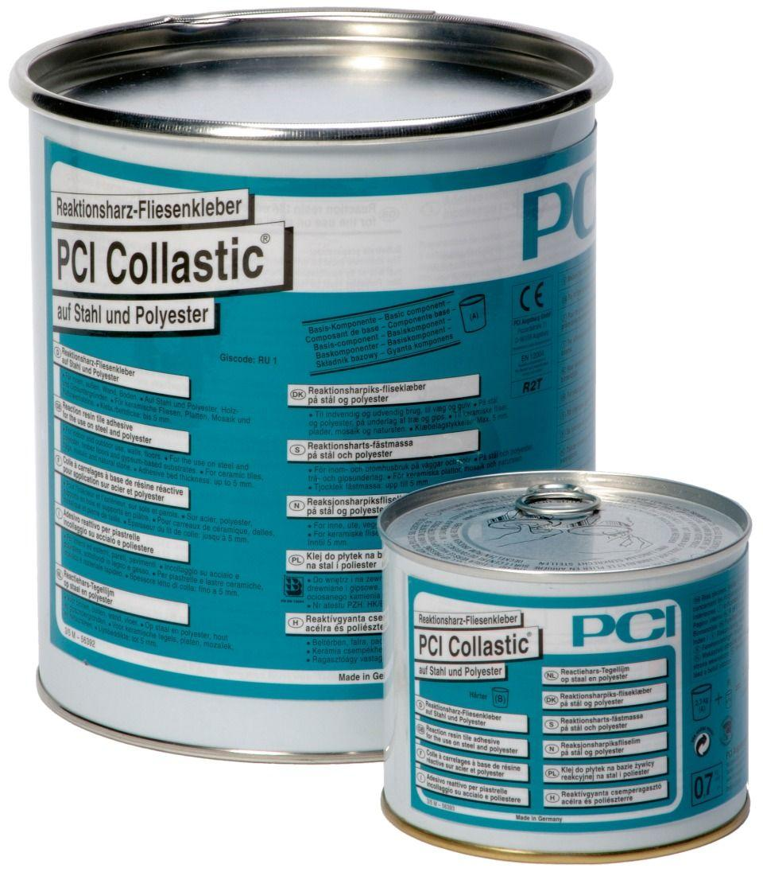

GTIN:

4083200022900

HAN:

2290

Farbton

hellblau

Anzahl Komponenten

2

Brandverhalten

E

Diffusionsverhalten

diffusionsdicht

Klebstoffbasis

Polyurethan

Lösemittelhaltigkeit / Wasserverdünnbarkeit

lösemittelfrei

Temperaturbeständigkeit (°C)

-20,00 - 80,00

Verarbeitungstemperatur (°C)

10,00 - 40,00

Verarbeitungszeit (min)

45,00

Wasserdampfdiffusionswiderstandszahl

4.500,00